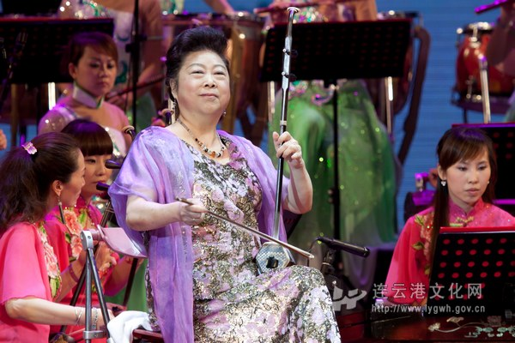
http://www.lygwh.gov.cn/admin/UpImages/2010724121432738.jpg
2010.7.23出席江苏音乐“茉莉花奖”全省民族器乐比赛开幕式暨《名家名曲音乐会》
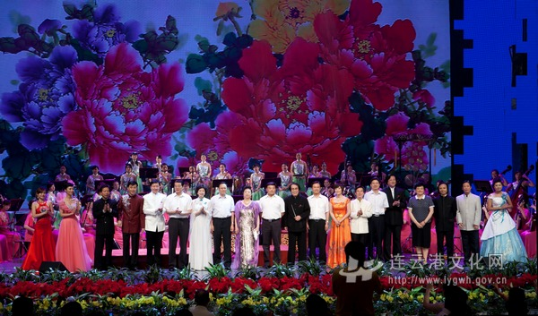
http://www.lygwh.gov.cn/Item/Show.asp?m=1&d=23197
2010.7.23出席江苏音乐“茉莉花奖”全省民族器乐比赛开幕式暨《名家名曲音乐会》

